Сарман муниципаль районы
МББУ “Саклау-Баш урта белем бирү мәктәбе”

Номинация: Проект эше

Тема: “Саклау-Баш урта мәктәбе тарихы”

6 класс

Эшне башкарды: Сабирова Миләүшә Габделҗәмил кызы.
Сарман районы Саклау-баш авылы.

2018 нче ел.

План.
1.Керш өлеш. 1837-1982 нче елларда Саклау-баш авылында имам-хатип, мулла булып торган ислам дине әһелләре турында белешмә.
2.Төп өлеш.
А)Саклау-Баш мәктәбе тарихы.
Б) Мәктәп директорлары.
В) Ветеран укытучылар истәлекләре.
Г) Мәктәптә Балалар оешмасы эшчәнлеге.
- Йомгаклау.

- Проектның максаты: Саклау-Баш мәктәбе тарихына кагылышлы кайбер тарихи документларга, халыктан язып алынган мәгълүматларга, төрле чыганакларга таянып, мәктәп тарихын яктырту, алардагы уку-укыту эшчәнлеге турында мәгълүмат туплау.
- Югала барган тарихи мәгълүматларны яңарту.

Бурычлар:
- Мәктәп тарихына карата кызыксыну уяту, ветеран укытучы, директорларның эш алымнарын мөстәкыйль күрә белерлек шартлар тудыру;
- Җирле материаллар туплауга кызыксыну уяту, белемнәрен арттыру;
- төрле тарихи вакыйгаларга фикерләрен булдыру;
- мәктәп тарихына карата ихтирам, ярату хисләре үстерү аша рухи яктан бай шәхес тәрбияләү.

1.1837-1982 нче елларда Саклау-баш авылында имам-хатип, мулла булып торган ислам дине әһелләре турында белешмә.
Бабаларым дөньяда яши башлаганнан бирле һәрвакыт укыту, өйрәтү, үзләштерү ихтыяҗы кичергәннәр. Үзләренең йолаларын, гореф-гадәтләрен, хезмәт һәм тормыш итү тәҗрибәләрен алар нәсел дәвамчыларына гаиләдә өйрәткәннәр. Ә баланы укырга һәм язарга өйрәтү мәдрәсәләр, мәктәпләр өстенә йөкләнгән. Шулай да гаилә белән мәктәп тыгыз элемтәдә торган.
Белем-мәгърифәтне башкаларга тарату сыйфаты татар халкында элек-электән яшәп килгән. Һәм елдан-ел үзенең көчен арттырган.
Мәдрәсәләрнең төп юнәлеше – дини белем бирүдә. Әмма халкыбызның әдәби теленә, әдәбиятына, мәдәниятенә нигез салу да шуннан башланган. Элеккеге мәдрәсәләрдә белем алу дәрәҗәсен күп кенә галимнәрнең аны тормыш итүгә яраксыз, бушка утыру, мәгънәсез дини сүзләр ятлау гына дип фикер йөртүләре әлегә кадәр яшәп килде. Ләкин ислам динен һәм мантыйкны үзләштерү мәдрәсә шәкертләренә гарәп телен өйрәнергә, фикерләүнең югары дәрәҗәсенә ирешергә, уйларны уйдырып салырга өйрәнергә ярдәм итүен дә әйтмичә калу мөмкин түгел. Халыкны аң-белемле, тәрбияле, үзенең милләте өчен бик күп зыялы шәхесләр, әдипләр, мәгърифәтчеләр әзерләп чыгарган мәдрәсәләр үз чорының җимешләре булган.
1780 нче елларда Екатерина Икенче (Әби патша) мәрхәмәтлелеге белән татар авылларында мәчетләр төзи башлагач, кагыйдә буларак, һәр мәчет каршында мәдрәсә төзи башлыйлар.
Белемгә ирешү юлында төрле киртәләр булуга карамастан, безнең төбәктә дә халык һәрвактытта мәгрифәткә омтылган. Чөнки укымышлы кешеләр җәмгыятьтә зур хөрмәткә ия булганнар. “Сарман энциклопедиясе», 2 нче китабында «Сарман районына кергэн авылларда эшләгән ислам дине әһелләренең тулы булмаган исемлеге”ндә Саклау-Баш авылында имам-хатип, мулла булып торучылар:
1.Сираҗетдин Габделваһапов. 1837 нче елдан имам-хатип.
2.Сәгытдин Кызрачев. 1840-1847 елларда мулла.
3.Сәлахетдин Сираҗетдинов. 1867 нче елда туган. 1895 елдан имам-хатип.Казанда Шиһабетдин Мәрҗанидә укыган.
4.Хөснимәрдән Хәбибрахманов. 1874 нче елдан имам-мөгаллим.
5.Гыйләҗетдин Сираҗетдинов. 1874 нче елдан азанчы-мөгаллим.
6.Гыйләҗетдин Әхтәмов.1848 нче елда туган.1882 нче елдан имам-хатип-мөгаллим.
7.Галләметдин Сираҗетдин улы. 1833 нче елда туган.1874 елдан азанчы-мөгаллим.
8.Мөхәммәтшакир Галләметдин улы. 1866 нчы елда туган. 1946 нчы елда вафат. Азанчы.
9.Габделкәшшаф Хәбибрахман улы Сурманов. 1840 нчы елда туган.1896 нчы елдан имам-хатип.1914 нче елда вафат.
10.Габделкаюм Габделкашшаф улы Сурманов. 1874 нче елда туган. 1896 нчы елдан имам.
11.Зыятдин Сираҗетдин улы.1847 нче елда туган. 1897 нче елдан азанчы.
12.Афзалетдин Зыятдинов.1881 нче елда туган.1911 нче елдан азанчы.
13.Әхмәдетдин Исламхуҗа улы Сираҗетдинов. 1886 нчы елда туган. 1890 нчы елда Казанда Шиһабетдин Мәрҗани мәдрәсәсен тәмамлап кайта.1910 нчы елдан имам.
14.Хөсәен Исмәгыйль улы Сираҗетдинов. 1870 нче елда туган.1890 нчы елда Казанда Шиһабетдин Мәрҗани мәдрәсәсен тәмамлап кайта.
15.Ибра1им Ситдыйк. 1940 нчы еллардан мулла була.
16.Шакир мулла Галләмов. 1950 нче еллар тирәсе.
17. Сибгатуллин Лотфулла. 1975 нче елга кадәр мулла.1976 нчы елда вафат.
18.Арсланов Әмирҗан Арслангали улы. 1898 нче елда туган. 1975-1982 нче елларда мулла.
19.Шәйхелмарданов Шәһхелзадә. 1982 нче елдан мулла.
20.Мингазов Шәйхәли. 1985 нче елдан мулла.
21.Хаҗиев Фазлыйәхмәт Нурмөхәммәт улы. 1990-1991 нче елларда мулла.2017 елда хаҗ кыла.
22.1995 нче ел, 2 нче март. Саклау-Башта мәчет ачыла. Хазипов Мөдәррис муллага ачкыч тапшырыла. 1995-2005 нче елларда имам.Динне торгызуда зур өлеш кертә.
23.Шарипов Мөдир.1928 нче елда туган.1995 нче елдан азанчы. 2007 нче елда вафат.
24.Лотфуллин Мөнир Лотфулла улы.Мәчет төзелешендә һәм динне торгызуда зур өлеш кертә.
25.Хаков Сәид Габделхай улы.1995 нче елда имам.
26.Фатыйхов Хәйдәр Каюм улы. 1928 нче лда туган.2004 нче елда мулла.
27.Шәрәфиев Хәйдәр Газетдин улы.1938 нче елда туган.2005 нче елдан имам.
28.Шириев Габделхай. 1940 нчы елда туган. 2006 нчы елдан азанчы.
29.Кашапов Мөнир Габделхай улы. 1949 нчы елда туган. 40 ел Саклау-баш мәктәбендә укытучы булып эшли. 2012-2014 нче елларда Сарманның “Тәүфыйк” мәчетенә йөреп укып башлангыч дини белем ала. 2010 нчы елдан азанчы.

- Төп өлеш. Саклау-Баш мәктәбе тарихы.

Мәктәп турында яза башлагач, ирексездән Гөлфия Гыйззәтованың шигыре искә төшә:
Мактауларга лаек укытучы!
Ул бит безгә белем бирүче.
Белем чишмәсенең күзе бит ул
Зиһеннәргә аңнар төрүче.
Укытучы! Күпме нәни күзләр
Карашларын аңа төбәгән.
Күзләр аша күңел түрләренә
Акыл сүзен җыеп төпләгән.
Тәүге хәреф, сүзне, җөмләләрне
Укытучы безгә өйрәтте.
Тукай теле аша туган матур,
Саф татарча шигырь сөйләтте.
Укытучым, аның дәресләре,
Туган мәктәп мәңге хәтердә,
Тәүге дәресемне күрер өчен
Кайтыр идем очып хәзер дә.
Тарихка күз салыйк. Саклау-Баш авылында башлангыч мәктәп 1933 нче елда ачыла. Бик күпләрнең беренче укытучысы булган Борханова Гөлсем апа Саклау-Баш мәктәбендә 1933 нче елдан башлангыч класслар укытучысы булып эшли. 1939 нчы елда Иске Имән авылыннан агач бура, Өч-Өйле авылыннан Мөхәммәтсафаның агач йортын, Саклау-Баш авылы мәчетен күчереп, “П” хэрефе формасында мәктәп салалар.
Сафина Гөлдания апа сойләгәннәрдән: “1929-1931нче елларда (төгәл генә әйтә алмыйм) Өч-Өйле Саклау авылында яшәгән Мөхәммәтәлмиев Мөхәммәтсафа, хатыны Гыйнәя, улы Махубрахман, кызы Маэуа һәм кече
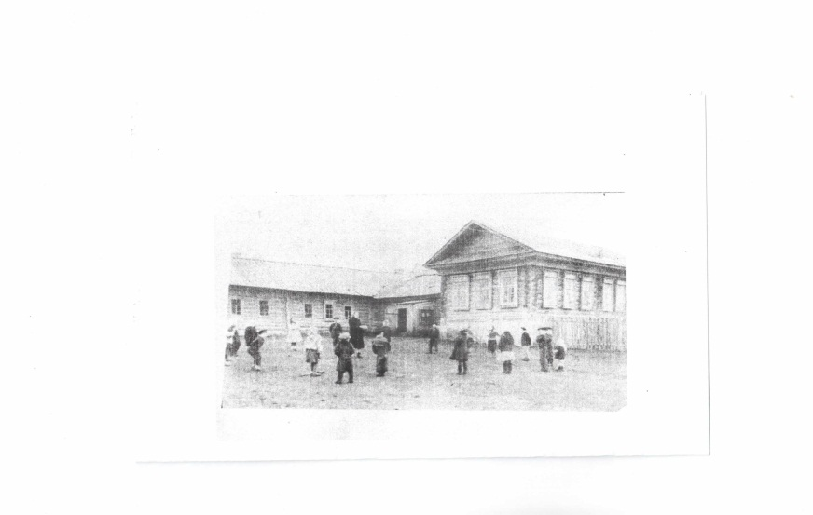
улы Хаернас белән сургенгә сөрелә. Аларның малларын һәм йорт җирләрен талап алалар. Ике катлы агач йортларының бер өлешеннән 1939 нчы елда Саклау-Башта мәктәп, икенче өлешеннән шул елларда Өч-Өйле саклау авылында колхозда бригада йорты салалар (бригада йорты 2001 нче елда гына сүтелә). Таш келәтләре кибет янында эле дә саклана. Ничәнче елдадыр, Гыйнәя кызы Маэуа һәм улы Хаернас беән Сарман районы Чыршылы авылына кайта. Ире Мөхәммәтсафа сөргендә үлеп кала. Олы улы Махубрахман Чиләбе шәһәренә барып төпләнә.
Алар Чыршылыга кайтканнан соң бик авыр тормышта яшиләр, кагылу-сугылу һәм рәнҗетүләр күп була. Аннан соң, дөньялар бераз тынычлангач, яңадан Өч-Өйле –Саклау авылына кайтып төпләнәләр”.
Мәктәп укытучы Хайруллин Мөбәрәк җитәкчелегендә төзелә. Ул җитәкчелек иткән елларда мәктәп 7 еллыкка әйләнә. Ул үлгәч, директор булып хатыны Хәйруллина Мәрхәбә кала. Укытучыларга укыту эше җиңел булмый: тонык кына янган керосин лампасы астында, салкын биналарда укыталар алар. Бу елларда укытучыларга укыту эшеннән тыш агитация-масса эшләре дә йөкләнә. Дәүләткә зур күләмдә салым түләү зур бурыч булып торган. Сугыштан соңгы еллар бик авыр булган, 1957 нче елларда гына халык ипигә туена. Шуңа күрә сугыштан соң ач балаларны укыту бик авыр була.
“Уңыш” колзозы директоры Габдуллин Җават Габдулла улы балаларга эш тәртибен аңлата.
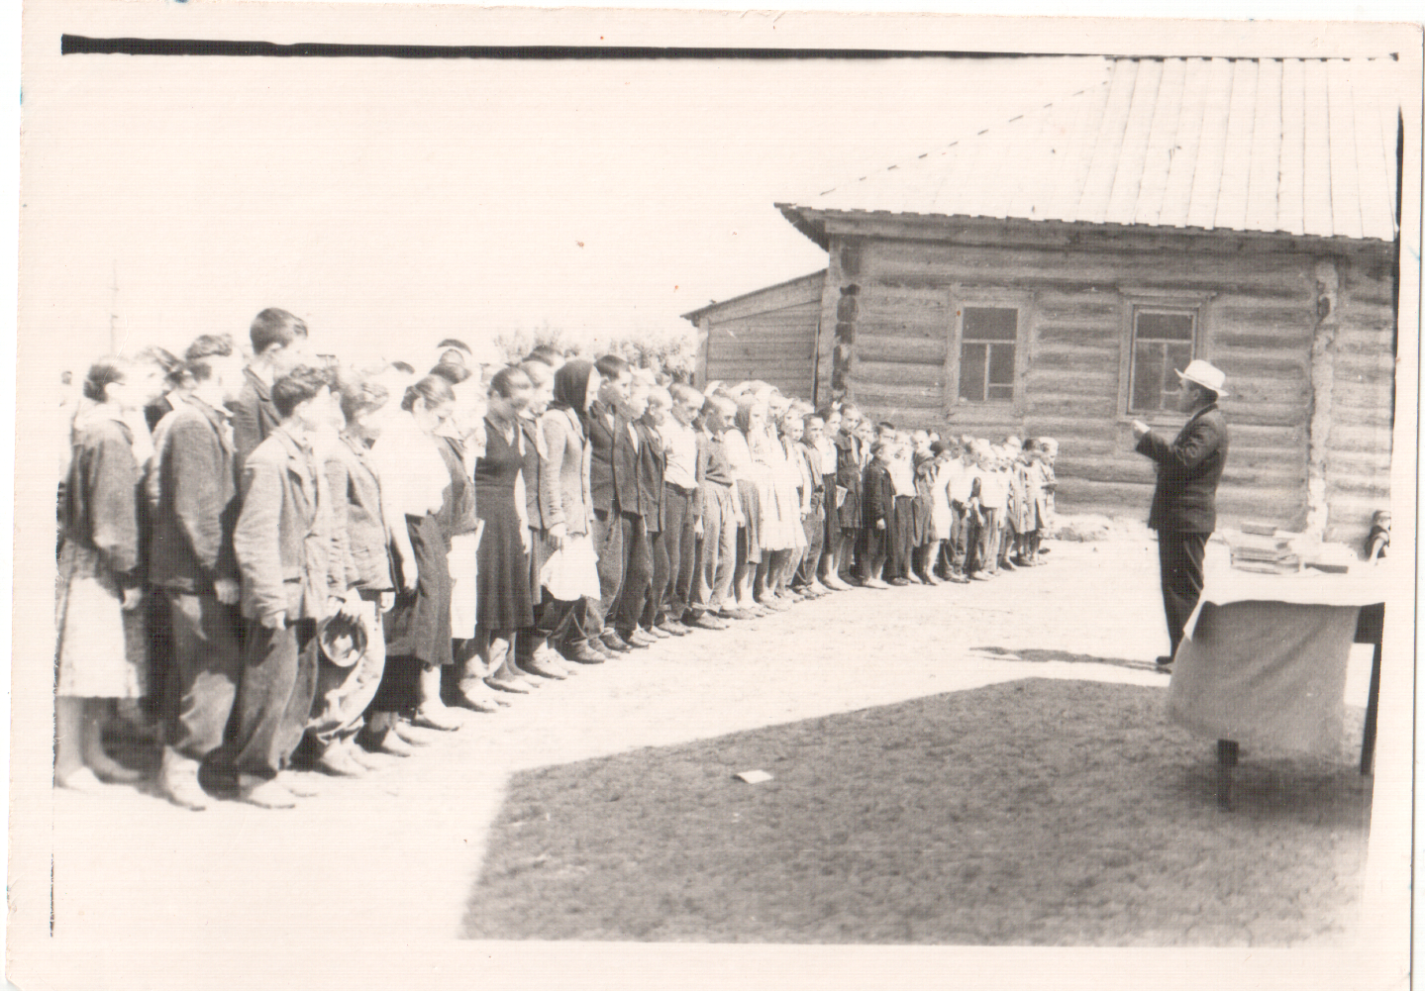
Иртә таңнан кояш баеганчы басуларда эш кайный. Тормыш авыр булса да, халыкның тырыш хезмәте нәтиҗәсендә, алга таба бара. 1967 нче елда ашханә, интернат ачыла. Ул елларда мәктәп директоры булып Арсланов Нәкыйп Әмир улы эшли. Нәкыйп Әмир улы яңа мәктәп төзү артыннан йөри башлый.Ул Әлмәт нефтяниклары белән Мәскәүгә барып, ул чактагы безнең депутат Шашин Валентин Дмитриевич белән күрешә һәм мәктәп төзергә рөхсәт ала. Бу вакытта “Тукай” совхозы директоры Сафин Тимергали Гыйлем улы һәм аның баш бухгалтеры Хабибуллин Мәлик Мотыйгулла улы, прораб булып эшләүче Фархетдинов Габдулла тырышлыгы белән подоходный налог хисабына 183 урынлы мәктәп төзелә башлый. Саклау-Баш урта мәктәбендә 40 ел балаларга белем биргән ветеран укытучы Кашапов Мөнир Габделхай улы сөйләгәннәрдән: “1973-1974 нче уку елының 30 нчы сентябрендә яңа мәктәп ачу тантанасы булды. Тантана совхоз ашханәсе булган интернат бинасында үтте. Бик күп кунаклар килгән иде. Яңа мәктәпкә портрет, плакатлар бүләк иттеләр”. Ул чорларның якты истәлеген шулай сагынып искә ала Мөнир ага.
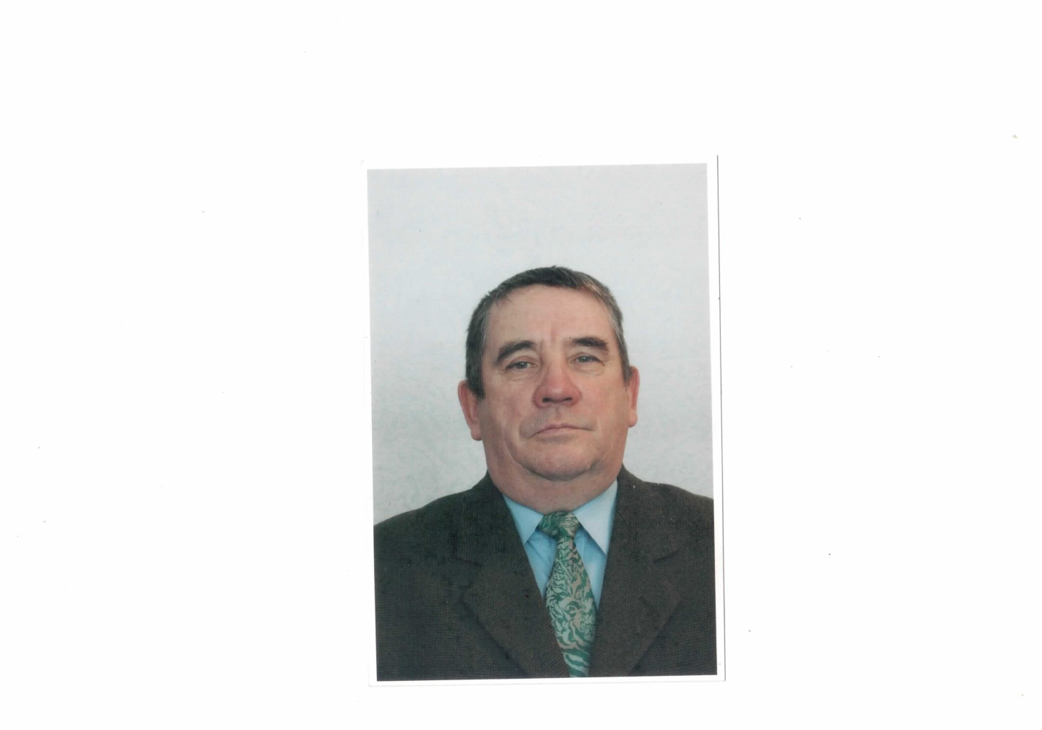
Саклау-Баш урта мәктәбендә 40 ел балаларга белем һәм тәрбия биргән ветеран укытучы Кашапов Мөнир Габделхай улы.
1974 нче елда мәктәпкә урта мәктәп статусы бирелә.
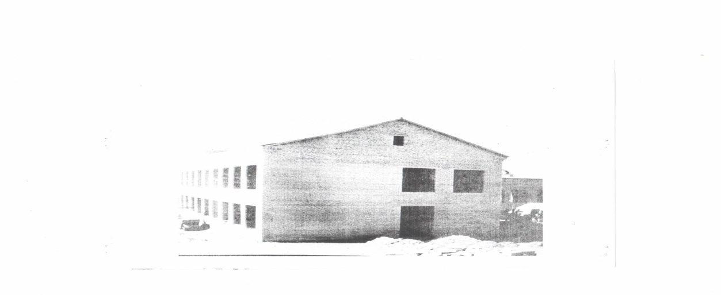
Саклау-баш урта мәктәбе салыну (1968-1973 нче еллар).
Урта мәктәпнең беренче директоры Марданов Ильфат Зариф улы була.Ул елларда укыткан укытучылар: Валиева Мөзәянә Ситдыйк кызы, Шәвәлиева Рәйсә, Габдуллина Рәмзия Хәниф кызы, Валиева Мәйсәрә, Вафина Роза Вафа кызы, Сабирова Венера Мирзасалих кызы, Кашапов Мөнир Габделхай улы, Фарукшина Әлфә Мирза кызы, Хайбрахманова Рәхимә Абдулла кызы, Сафина Галия Әхтәм кызы, Ахметова Галия Мөхәмәтдин кызы, Арсланов Нәкыйп Әмирҗан улы, Арсланова Зөлфия, Марданова Нәҗибә, Акберова Әсфия, Кашапова Хәлимә Мубарахан кызы, Мингазова Гөлиза Муллахмәт кызы. Мәктәпкә 4 авылдан: Саклау-Баш, Алга, Өч-Өйле Саклау, Имәннән килеп укыйлар, 360 укучы исәпләнә Мәктәпнең беренче чыгарылышы 1976 нчы елда була. Укучылар саны күп булу сәбәпле, парталарга өчәр укучы утырып укырга туры килә. Югары классларда параллель класслар ачыла.
Директорлар. 1937 нче елдан башлап мәктәп белән 18 директор идарә итә, хәзерге көндә (19 нчы) директор булып Хадиев Алмаз Рәшит улы эшли. Мәктәп директорлары: Хайруллин Мөбәрәк, Хайруллина Мәрхәбә, Сагдатов Тимерхан, Халимов Котдус, Таҗиев Наиль, Дәүләтшин Зөфәр, Зиатдинов Миргалим, Ризатдинов Халит, Арсланов Нәкыйп Әмирҗан улы, Марданов Илфат Зариф улы, Фарукшин Альберт Әхмәт улы, Хабибуллин Рузалин Мәхмүт улы, Муртазин Гомәр Мәгъдәнур улы, Егоров Марс Федор улы. Директор булып эшләү еллары:
1962 - 1965 ел -Ризатдинов Халит;
1965-1973 ел - Арсланов Нәкыйп Әмирҗан улы;
1973-1976 ел - Марданов Илфат Зариф улы;
1976 - 1980 ел - Фарукшин Альберт Әхмәт улы;
1980 -1883 ел - Хабибуллин Рузалин Махмүт улы;
1983 -1988 ел - Муртазин Гомәр Мәгъдәнур улы;
1988 -1993 ел - Егоров Марс Федор улы;
1993 - 2005 ел - Муртазин Гомәр Мәгъдәнур улы;
2005 - 2012 ел - Нуриева Талия Рафис кызы;
2012-2013 ел – Нуриева Әлфинә Рәсим кызы, Габдуллина Альфира Биҗан кызы (вакытлыча директор вазифасын алып бара);
2013-2016 ел – Галялиев Алмаз Расит улы;
2016-2019 ел – Хадиев Алмаз Рәшит улы.
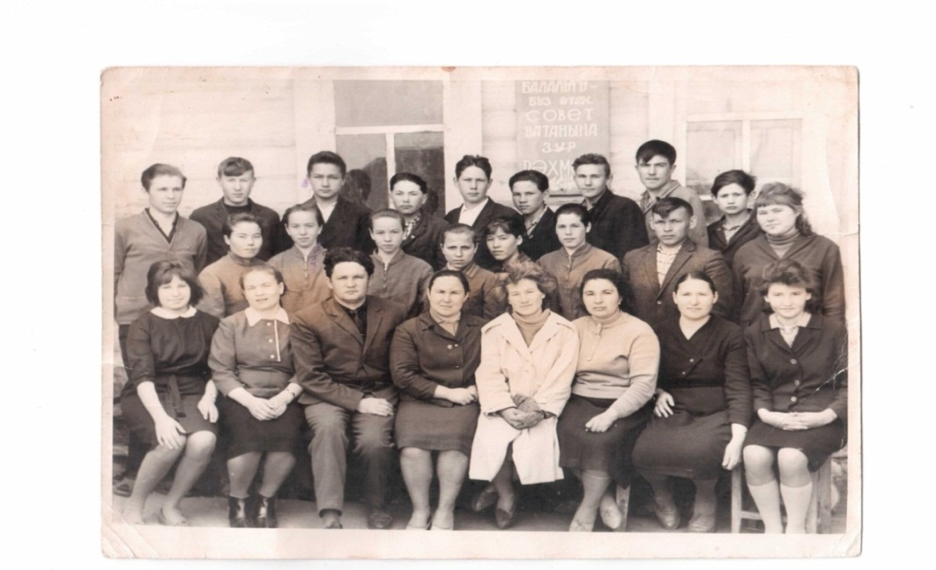
Беренче рәттә утырганнар: сулдан өченче – 1963-1973 елларда директор булып эшләгән Арсланов Нәкыйп Әмирҗан улы. (физика укыта)

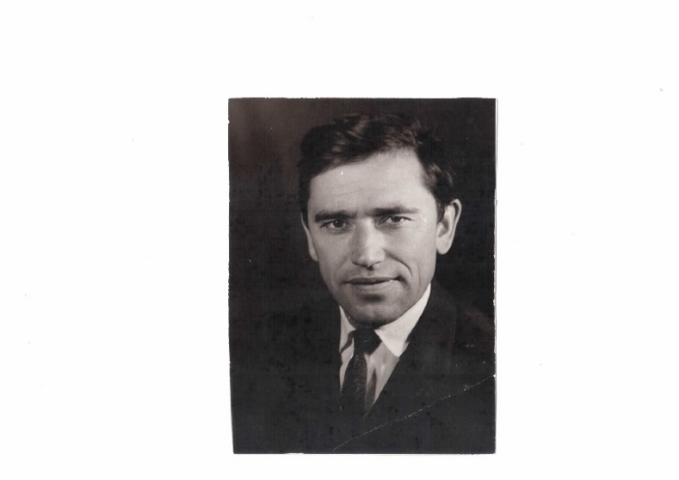

1976-1980 нче елларда мәктәп директоры булып эшләгән Фарукшин Альберт Әхмәт улы (физика-математика укыта)

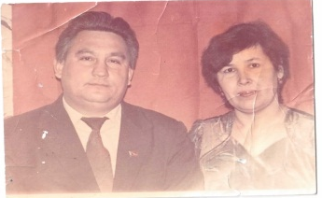
1993-2005 нче елларда мәктәп директоры булып эшләгән Муртазин Гомәр Мәгъдәнур улы, янәшәдә тормыш иптәше Муртазина Рәмзия Хәйдәр кызы, күп еллар рус теле һәм әдәбияты укытучысы. Гомәр Мәгъдәнур улы физика – математика укыта.

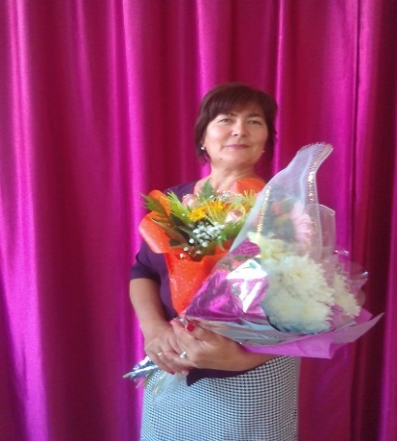
2005 – 2012 нче елларда Саклау-Баш урта мәктәбе директоры Нуриева Талия Рафис кызы.
(инглиз теле укыта)

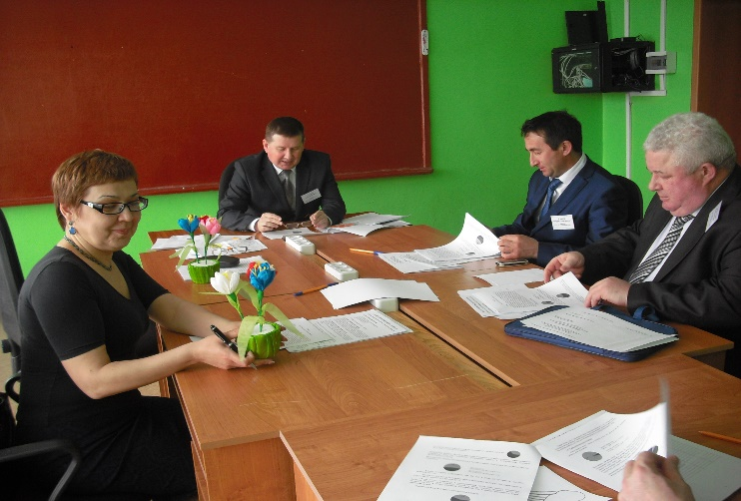
Уртада: 2013-2016 нчы елларда мәктәп директоры Галялиев Алмаз Расит улы.

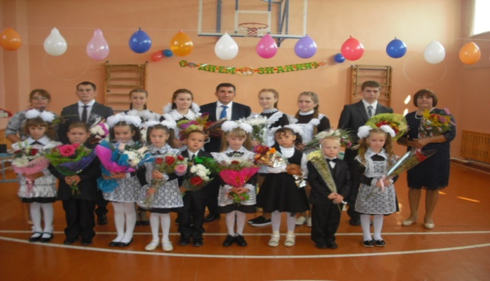
2016-2019 нчы елларда мәктәп директоры Хадиев Алмаз Рашит улы (уртада)
Ветеран укытучылар истәлекләре.
Саклау-Баш урта мәктәбендә күп еллар рус теле һәм әдәбияты укытучысы Фарукшина Әлфә Мирза кызы сөйләгәннәрдән язып алынды:“Саклау-Баш минем туган авылым түгел, беренче мәртәбә 23 яшемдә, 1958 елда кайттым. Авыл салам түбәле өйләрдән тора иде, өй артларында сәрви, сирень куаклары. Түбән очта бер зур тополь, аның төбендә Исмәгыйль бабай коесы. Бөтен авыл җәй көне бәләкәй арбага, кышын чанага мичкә утыртып, шул коедан су ташып эчә. Электр юк, мичләренә тирестән сугылган кирпеч ягалар. Тары ярмасыннан бәлеш пешереп, туң май эретеп салып, кунакка чакырышалар. Яңгыр яуса, язгы-көзге пычракларда, юллар бетә. Машиналар юк. Кышын Чаллыга трактор йөри иде. Шулай бер кышкы каникулдан киткәндә Саклау-Баштан Чаллыга 16 сәгать бардык.
Саклау-Башның мәктәп бинасы иске башка авыллардан күчереп төзелгән агач бина иде. Ишелеп төшмәсен өчен, эчке ягыннан утызлап терәү салынган. Бинада салкын була, укучылар кием белән утыралар, язу каралары ката.
Мәктәп директоры булып Арсланов Нәкыйп Әмирович эшләгәндә мәктәп төзетү артыннан бик нык йөри. 1973 елда яңа мәктәп салынды. Мәктәп балалары белән бик күп агачлар утырттык. Күрәсез, хәзер авылыбыз яшеллек эчендә утыра. Совхоз директоры Сафин Тимергали абыйның тырышлыгы белән авылыбыз танымаслык булып үзгәрде. Һәр йортта электр, су кергән, газ ягабыз, җиңел машиналар, асфальт юл.
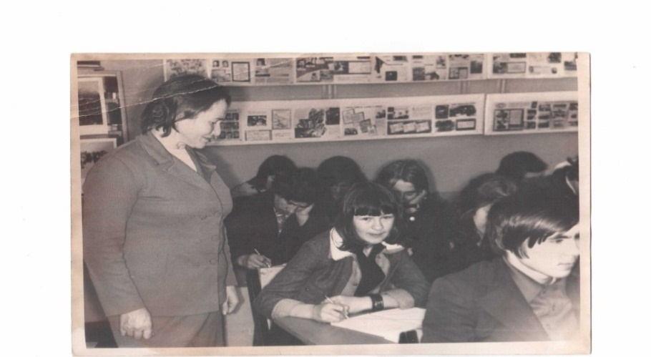
Мәктәптә мин рус теле һәм әдәбияты, тормыш иптәшем Альберт физика-математика фәннәрен укытты. Мәктәп директоры Арсланов Нәкыйп Әмирович, завуч Вафина Роза Вафовна иде. Шәвәлиева Рәйсә Шавалиевна, Вафина Роза Вафовна да рус теле укыталар иде. Баланлы авылы кызы Ахматова Галия Мөхәмәтдин кызы да 1968 нче елны рус теле укытырга килде. Дөресен генә белмим, мәктәптә 300 чамасы бала укый иде. Һәр класс рус теленнән 2 группага бүленеп укытылды. Урам аркылы бер бинада өч класс укыды. Интернат тулы бала-чага. Чиратлашып анда дежур торабыз. Иске мәктәп ашханәсендә интернат балаларының дәресләрен хәзерләтәбез. Мәктәп сигезьеллык иде. Ул чор өчен яңа технологияләр: ЛЭТИ, магнитофоннар, графопроекторлар бар иде, дәресләрдә кулландык. Иске мәктәптә дә, яңа мәктәптә дә без бик күңелле яшәдек. Төрле атналыклар, КВН, викториналар уздырдык, балаларны Киев, Алабуга, Чаллы, Казан, Ульяновск, Волгоград, Харьков һ.б. шәһәрләренә экскурсиягә алып бардык, курчак театры оештырдык. Ул чорларда түбәндәге укытучылар эшләде: Сафина Галия Әхтәмовна – башлангычта, Валиева Мәйсәрә - башлангычта, Ахунова Суфия-башлангычта, Ахметова Сәйденур - башлангычта, Габдуллина Рәмзия-биология, Акберова Асфия-география, тарих, Арсланова Зөлфия-математика, Салихова Мөнәздәһә Алга башлангыч мәктәбендә укыттылар. Яңа мәктәпне төзеп бетергән елны, мәктәп унъеллыкка әйләнде. Яңа укытучылар өстәлде.”
Әлфә Мирзовна Саклау-Баш урта мәктәбендә 24 ел рус теле һәм әдәбияты укыта. 1991-1992 нче елда лаеклы ялга чыга. Тормыш иптәше Альберт Ахметович 1968-1969 нчы уку елында завуч булып, 1976 нчы елдан 1980 нче елга кадәр мәктәп директоры булып эшли.
Валиева Мөзәянә Ситдыйк кызы : “Мин 1951 нче елда Саклау-Баш мәктәбенә укытырга килдем. Безне, Алабуга педучилищесын бетергәч, мәктәпләрдә кыскарту чорлары булу сәбәпле, җидееллык мәктәпләргә төрле фәннәр буенча эшкә билгеләп җибәрделәр. Башлангыч класс укытучылары булып укып чыксак та, башта байтак еллар рус теленән укытырга туры килде. Мин укытырга килгәндә Саклау-Баш мәктәбе элекке мәчетләрне сүтеп, иске агач өйләрне кормаштырып эшләнгән тәбәнәк кенә агач бина иде. Керосин лампалары яндырып, салкында туңып-калтырап күп еллар эшләргә туры килде. Ул вакытта укытучы халкын иң борчыган эш-агитация – масса эше булды. Аннан тыш ул хөкүмәткә түләүләрне әйтеп тә бетерерлек булмады. Сыер асрасаң, 200 литр сот, 40 кг. ит, сарык тиреләре, заемнар, төрле-төрле налоглар җыю күпчелек шул округ агитаторларына төште.Очны-очка ялгап барган крестьянга бу бик авыр йөк иде. Сугыштан соң да авыр иде. Әле 1957 нче елда азрак ипигә ирештек, анысы да өлешләп кенә. Менә шул ач-ялангач балаларны укыту, билгеле, бик авыр булды”.
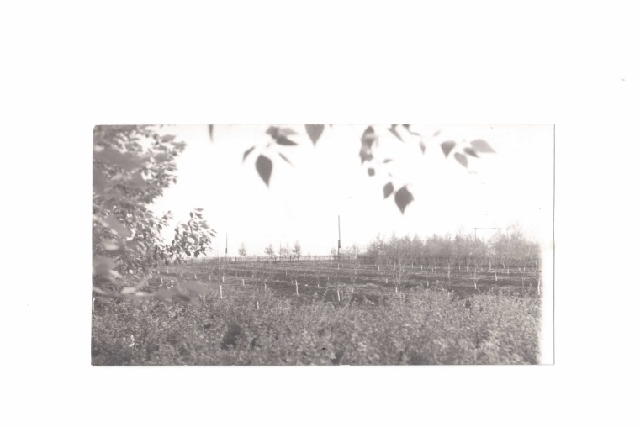
Мәктәптә балалар оешмасы тарихы.
Ә хәзер пионерия тарихына әйләнеп кайтыйк. Балалар хәрәкәте тарихы мәктәп тарихыннан аерылгысыз. 1922 нче ел, 19 май-Владимир Ильич Ленин исемендәге Бөтенсоюз пионер оешмасының туган көне буларак Укучылар көче белән утыртылган агачлар
тарихка кереп калды. Балалар оешмасы – югарыдан көчләп тагылган түгел, ә яшьләргә органик рәвештә хас булган оешма буларак яшәп килде. Әлбәттә, пионерия идеологиясе заманында бик тә сәясиләштерелгән иде. Ләкин балалар хәрәкәте елъязмасы чын патриотизм, фидакарьлек үрнәкләренә бай. Әйе, “пионер” сүзенең мәгънәсе дә бит “беренче”, “беренчел” дигәнне аңлата.
Ветеран укытучы Кашапов Мөнир Габделхай улы, истәлекләрен дәвам итеп, 1979-1987 нче елларда тәрбия эшләре буенча директор урынбасары булып эшләвен искә ала: “Мәктәп совхозга төрле эшләрдә ярдәм итте: көзен бәрәңге, чөгендер алуда эшләделәр, язын фермаларда карлар чистарттылар, агач утыртуда лесхозга ярдәм иттеләр.

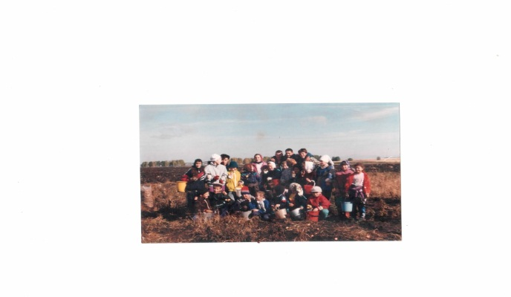
Мәктәп балалары бәрәңге алуда.
Комсомол оешмасының эшен уңай бәяләп, грамоталар белән бүләкләделәр.”Тукай” совхозы дирекциясе берничә ел рәттән 40 балалык түләүсез туристик путевкалар белән бүләкләде, төрле шәһәрләргә экскурсияләргә бардык”. Бу фотосурәттә 1990 нчы елда укучылар белән Ульяновск шәһәренә экскурсиягә баруны күрәбез.
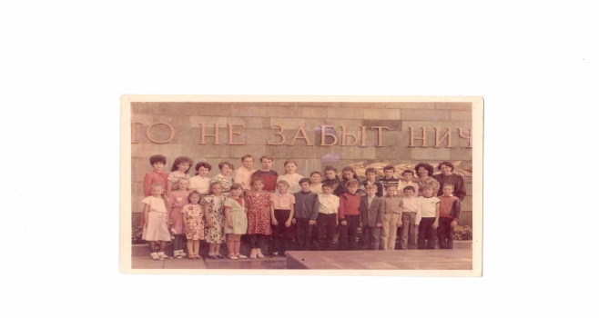

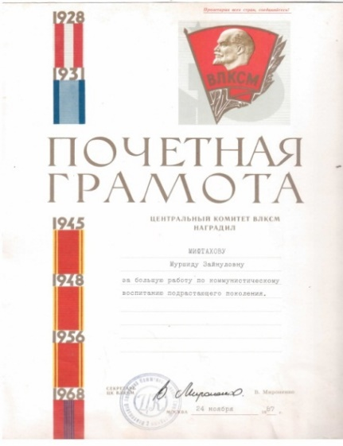
Мәктәптә 1977 нче елның 15 нче октябреннән 1990 нчы елга кадәр пионервожатый булып Мифтахова Мөршидә Зәйнулла кызы эшли. Ул вакытта дружина М. Горький исемен йөртә. Мәктәптә 360 укучы иде, дип искә ала Мөршидә Зәйнулловна. Ә инде пионер оешмалары варислар оешмасына үзгәртелгәч, 1990 нчы елда ул мәктәп китапханәсендә, 1995 нче елдан авыл китапханәсендә эшләп, лаеклы ялга чыга. Мөршидә Зәйнулловна эшләгән елларда мәктәп пионер оешмасы гөрләп эшли, дружина сборлары, стангазеталар чыгару, төрле ярышлар, уеннар, класстан тыш чаралар бик кызыклы үтә. Хезмәтен хөрмәтләп, 1987 нче елда Мөршидә Зәйнулловнаны ВЛКСМ ның Почет грамотасы белән бүләклиләр.
1995 нче елдан өлкән пионервожатый педагог-оештыручы дигән исем белән үзгәртелә. Эш юнәлешләре, оешманың максатлары үзгәрми, ләкин октябрят, пионер, комсомол сүзләре әкренләп төшеп кала, эзтабар, варис сүзләре алмашка килә. 1995 нче елдан 2010 нчы елга кадәр мәктәптә балалар оешмасын Сабирова Миләүшә Габделҗәмил кызы җитәкли.
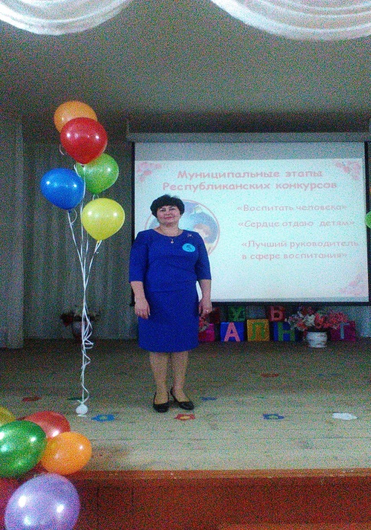
Педагог-оештыручы вазифасы бик тынгысыз, мәктәпкүләм һәм районда үткәреләгән чараларга Миләүшә Габделҗәмил кызы бик җаваплы карый, балалар белән күп кенә конкурсларда катнашып, призлы урыннар яулый.
Йомгаклау.
Кызганычка каршы, мәктәптә укучылар саны елдан ел кими. Мисал өчен, бирелгән еллардагы балалар санын чагыштырып карыйк:
2007 нче уку елында мәктәптә 12 класс-комплект, 102 укучы, 24 укытучы.
2010-2011 нче уку елында мәктәптә 11 класс, 106 укучы, 21 укытучы.
2013 нче елга мәктәптә 11 класс комплект, 76 укучы укый, 20 укытучы укыта.
2018-2019 нчы уку елында 11 класс комплект, 66 бала укый, 17 укытучы укыта.
Хәзерге көндә мәктәптә 14 уку кабинеты, китапханә, мастерской, спортзал, стадион, ашханә эшләп килә. 2009 нчы елдан ашханә мәктәп зданиесенә күчерелде. 2014 нче елда мәктәпкә капиталь ремонт уткәрелде. Мәктәптә традицион бәйрәм һәм класстан тыш чаралар: “Белем көне”, Укытучылар көне”, “Сөмбелә”, Театр атналыклары, “Туган көн бәйрәмнәре”, “Чисталык”, “Гаилә көннәре”, фән атналыклары, ветераннар, студентлар белән очрашулар,”, “Яңа ел”, “Җиңү көне”, “Соңгы звонок” бәйрәмнәре бик җанлы һәм күңелле үтә. 2013 нче елда педагог-оештыручы штаты бетерелә, чөнки мәктәптә бала саны кими. 2018-2019 чы уку елында мәктәптә нибары 66 бала белем ала, балалар Саклау-баш, Өч-Өйле, Алга авылларыннан килеп укыйлар.
Без яңарыш чорында яшибез. Киләчәккә өмет баглап, яшь буынны тәрбияләгәндә, үткән, әби-бабалалырыбыз яшәгән дәверләргә караш тоту бик мөһим. Кешене хәтер яшәтә. Халыкның тарихи хәтере кыска булса,
гомере дә озын булмый аның. Эшемдә Саклау-Баш төбәгендәге мәктәпкә багышланган төрле мәгълүматларны кулландым. Алар белән танышу төбәк халкына гына түгел, ә бәлки милләтебезгә булган хөрмәтне арттырды. Тарихи хәбәрләрнең әһәмияте мәктәбем тарихы белән генә чикләнмичә, бөтен бер милләт тарихына караган чыганакка әйләнде. Үз халкың, туган илең белән горурлану хисе дә әнә шулай чал тарихны белүдән туадыр, минемчә. Бу эшемдә Саклау-Башта белем учагының барлыкка килү, урнашу тарихына гына кагылдым. Авылның кешеләре, төрле чорга караган башка материаллар да тупланды. Алга таба да мәктәп тарихына караган материаллар җыярга исәплим.

